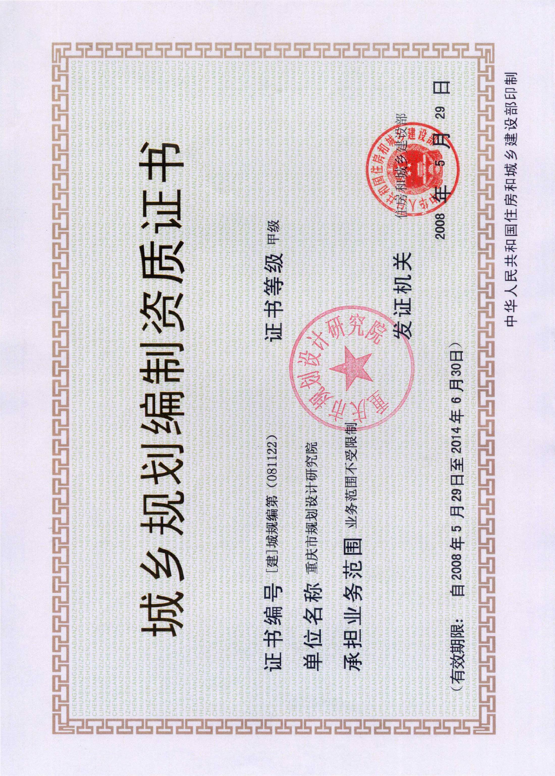

项目名称：莆田市湄洲岛总体规划
委托单位：莆田市城乡规划局
设计单位：重庆市规划设计研究院（厦门）
工程编号：10G008
设计资质：规划甲级

总院院长：覃继牧
总 工：彭远翔
分院院长：吴宗荣
项目负责：林慧慧
编制人员：林慧慧 陈 昕 胥旭平 杨文华
杨明结 王妙能 林福竣 张建成

总 目 录

第一部分：文本
第二部分：规划附图

第一部分：文 本

目录
第一章 总 则……………………………………………………………1
第二章 战略目标、城市定位与发展目标………………………………1
第三章 空间结构与用地布局……………………………………………2
第一节 空间结构与功能布局………………………………………2
第二节 政策分区与发展指引………………………………………3
第三节 空间管制……………………………………………………6
第四章 公共设施规划……………………………………………………6
第一节 城镇区公共服务设施………………………………………6
第二节 旅游服务设施………………………………………………7
第五章 居住用地规划……………………………………………………8
第六章 交通规划…………………………………………………………8
第一节 对外交通……………………………………………………8
第二节 内部交通……………………………………………………10
第七章 绿地系统及景观风貌规划………………………………………10
第一节 绿地系统规划………………………………………………10
第二节 景观风貌规划………………………………………………11
第三节 岸线及海域利用规划………………………………………12
第八章 市政工程规划……………………………………………………13
第九章 环卫规划与环境保护规划………………………………………15
第一节 环卫规划……………………………………………………15
第二节 环境保护规划………………………………………………15
第十章 综合防灾规划……………………………………………………16
第十一章 城市四线控制…………………………………………………18
第十二章 分期发展指引…………………………………………………19
第十三章 实施保障措施…………………………………………………19
第十四章 附 则…………………………………………………………20

